Cuarentena educativa... desigualdades sociales
Las desigualdades sociales se acentúan en la cuarentena educativa
La brecha digital se hace más evidente que nunca ante la crisis del coronavirus y, con ella, las desigualdades en el acceso a la educación: quienes carecen de una red familiar, de ordenador o internet son los más perjudicados.

BEATRIZ ASUAR @beaasuargallego
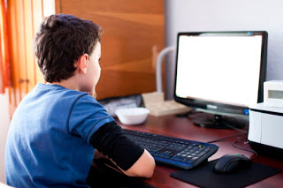
Hay familias que no tienen ordenadores en casa. Otras que tienen que compartirlo entre todas las personas del hogar. Y otras que ni siquiera tienen internet. Un problema que se puede acentuar con la oleada de ERTEs y despidos que está provocando la pandemia del coronavirus: ya había familias que no tenían acceso a wifi por sus condiciones económicas y, en un escenario de crisis, la situación empeora. Si no tienes para llegar a fin de mes, no tienes para conectarte a la red. La realidad es cruda, pero muestra una vez más que en la educación tampoco hay igualdad de oportunidades.

"Un 10% de mis alumnos ni siquiera han dado señales de vida, y coincide con que estos alumnos son los que tienen recursos socioeconómicos más bajos. Hay otros alumnos con los que me he podido poner en contacto, pero no tienen ordenadores. En muchos casos sus familias son monoparentales y, en la mayoría de ellas, viven con sus madres que siguen trabajando por lo que no pueden dejarles el móvil para acceder a los ejercicios. En otros casos, los padres ni me han contestado al mensaje", explica Cruz Díez, profesora de inglés de secundaria.

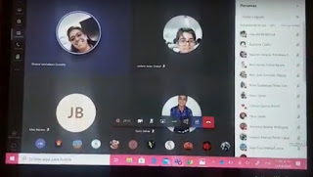
Este problema no es ninguna sorpresa. La brecha digital y sus efectos en la comunidad educativa es bien conocida entre los expertos. Según los últimos datos del INE, uno de cada diez hogares españoles no tenían acceso a internet en 2018, mientras que dos de cada diez no tenían ordenadores en casa. En esta crisis, la consecuencia de estas faltas es clara: si hay hogares sin acceso a internet y sin ordenador, directamente no se puede acceder a las clases en remoto.

Los efectos también son claros: quienes tienen más recursos pueden tener mejor acceso a la educación, y para quienes tienen menos será peor. Según datos como los que arroja el informe de UNICEF, The State of the World’s Children: Children in a Digital World, estas diferencias "amplifican las oportunidades de los niños de entornos más favorecidos mientras reduce las de los más desfavorecidos".

Un problema que ya avisó la directora general de la UNESCO, Audrey Azoulay, al comienzo de la crisis: "Estamos entrando en un territorio inexplorado y trabajando para encontrar soluciones de alta tecnología, baja tecnología y sin tecnología para asegurar la continuidad del aprendizaje". "Hay que garantizar que esta crisis promueva la innovación y la inclusión en lugar de exacerbar las desigualdades en el aprendizaje", sostuvo durante una reunión con representantes de varios países la semana pasada.

La educación online se ha implantado en nuestro país con escaso margen de maniobra para garantizar que no existan desigualdades porque ya tiene consecuencias directas. "Nos pensamos que todo el mundo tiene ordenadores, pero lo que tienen las familias mayormente son móviles. Hay familias aisladas y otras con una gran carga de trabajo que no pueden estar pendientes de que los adolescentes hagan las tareas", explica Cruz.

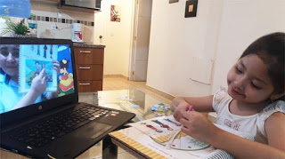Sus alumnos tienen 12 años y, más allá del problema de que hay alumnos con los que ni siquiera ha conseguido contactar, se encuentra con que en muchos casos las familias no pueden estar pendientes de la educación de sus hijos. "Los alumnos que no tengan motivación o que estén en situaciones complicadas económicas o familiares van a notar serias lagunas porque yo tengo que seguir con la programación", insiste.

Estos problemas también los detecta Jesús Martínez, jefe de estudios de un instituto de Móstoles. En su centro han optado por montar un 'instituto online' en 48 horas que es independiente de la Comunidad de Madrid. Una alternativa que, de momento, les está funcionando bastante bien frente a las plataformas de las diferentes regiones que han presentado fallos informáticos por saturación.

Martínez no tienen ningún alumno con el que no haya podido conectar, aunque reconoce que es el mayor problema que van a tener que abordar. Están en proceso de valoración para encontrar los estudiantes que tienen "descolgados" porque no tengan acceso a la plataforma. Es consciente de que habrá casos.

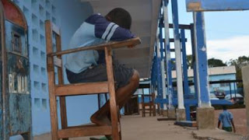
Aunque aún sin ese recuento ya advierte de que habrá consecuencias respecto a los alumnos que tienen entornos familiares más desfavorecidos. "Tenemos estudiantes con problemas enormes. Cuando llegan al instituto lo que menos nos importa de ellos es el rendimiento académico, nos importa que estén cuidados. Hay alumnos que sacan un cero en matemáticas y lo entiendes porque no tienen ni una silla para sentarse porque lo han desahuciado", explica a este periódico.
Las soluciones a estos problemas son difíciles y las consecuencias son muchas. "No sé cómo resolverán esto", comenta en varias ocasiones Díez durante la conversación con este medio. Por lo que Público ha podido saber, en el Gobierno quieren paliar la situación pero, hasta el momento, la única iniciativa sobre la que se está trabajando es en un proyecto con RTVE para ofrecer contenidos educativos a través de la televisión.

Extraído de:
https://www.publico.es/sociedad/desigualdades-sociales-acentuan-cuarentena-educativa.html

